1 – Digitar o comando para instalar o wls

C:\Java\jdk1.8.0_191\bin\java -Xmx1024m -jar fmw_12.2.1.1.0_wls.jar

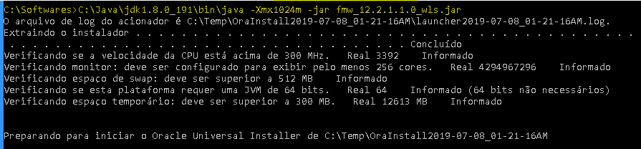

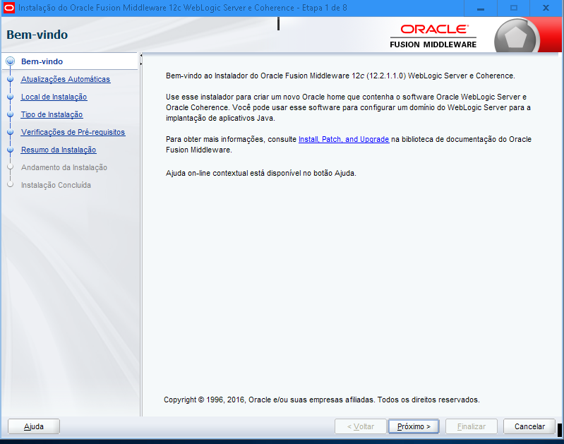

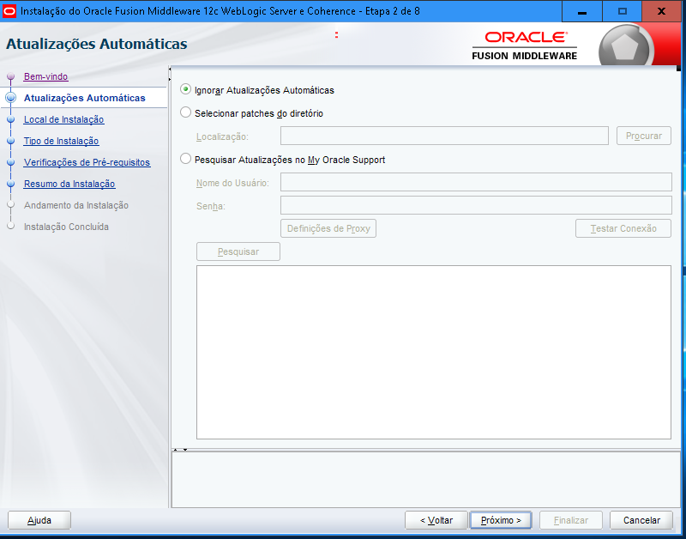

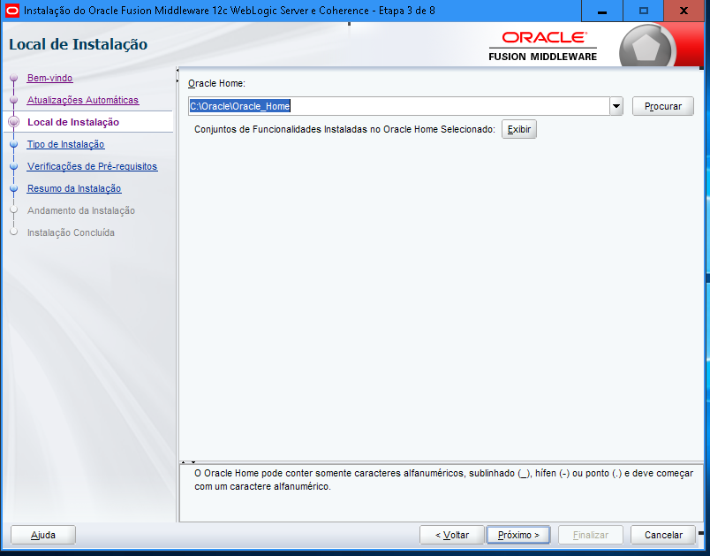

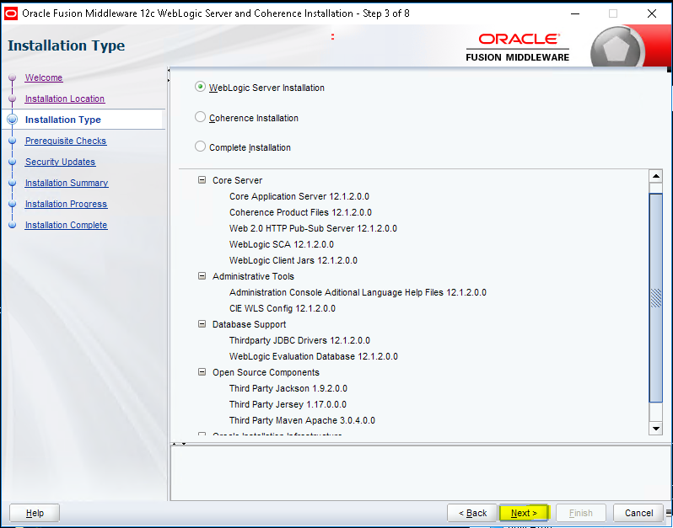

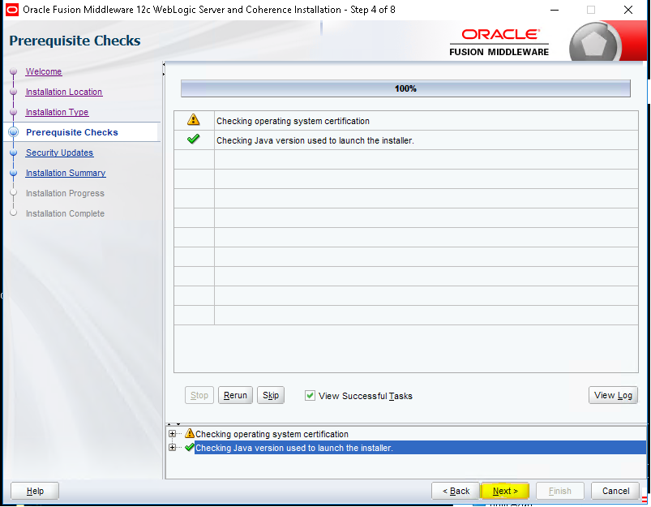

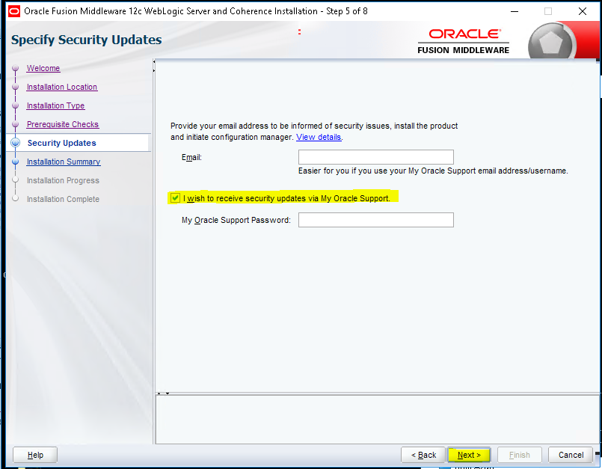

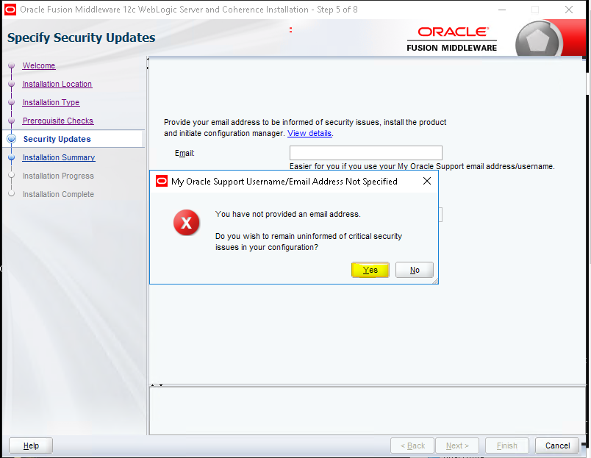

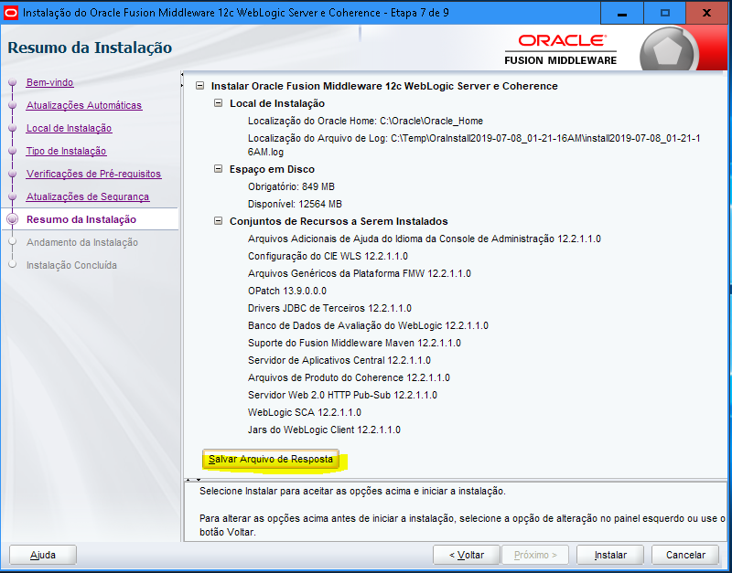

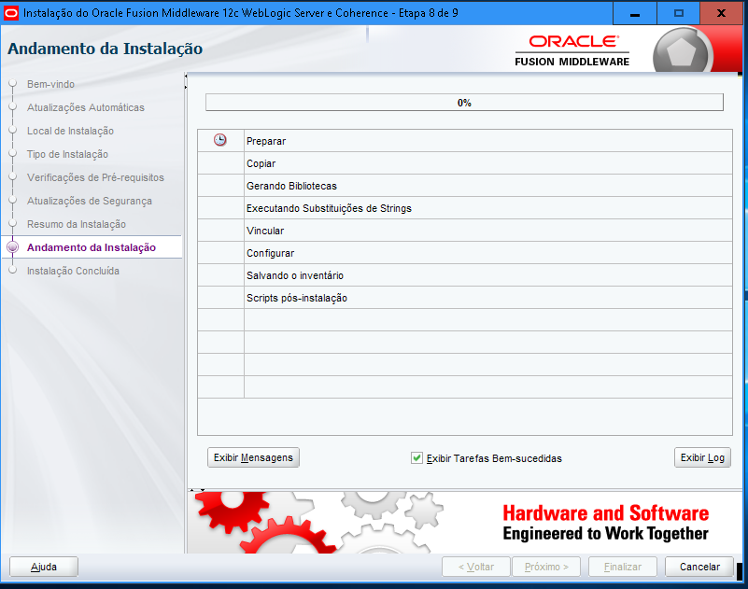

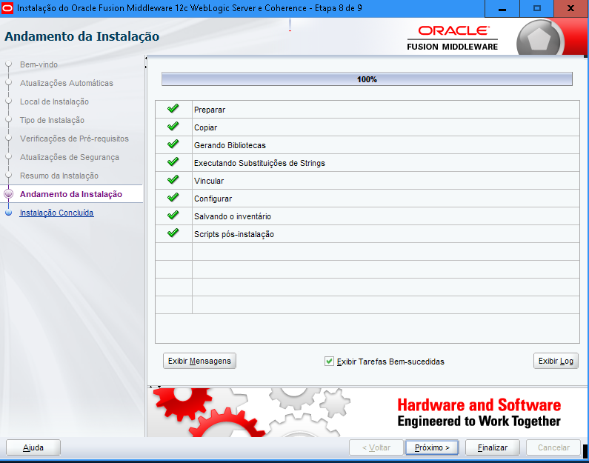

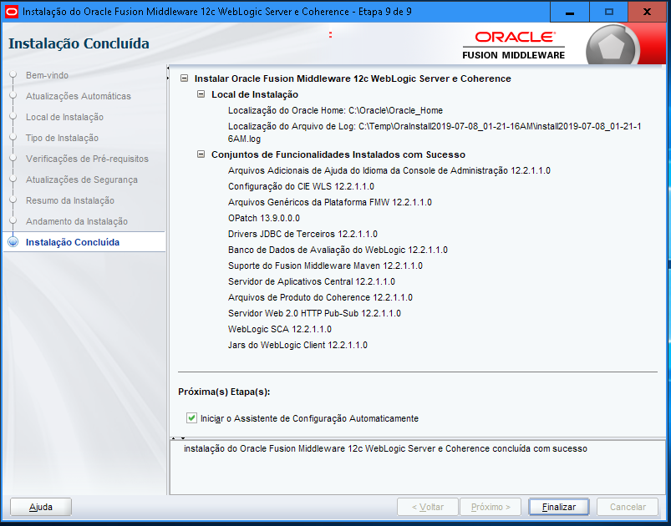

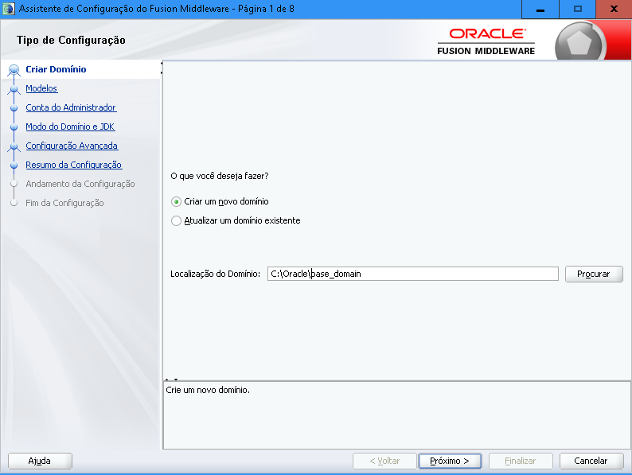

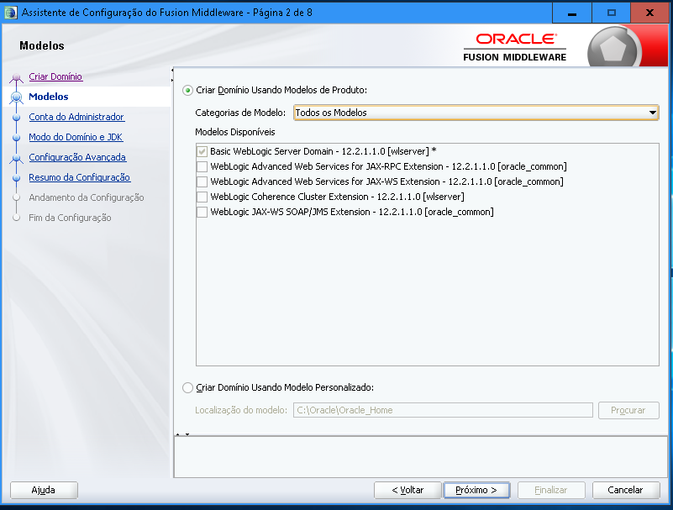

Login:weblogic

Sugestão de senha: Sp1tfire(S-p-1-t-f-i-r-e)

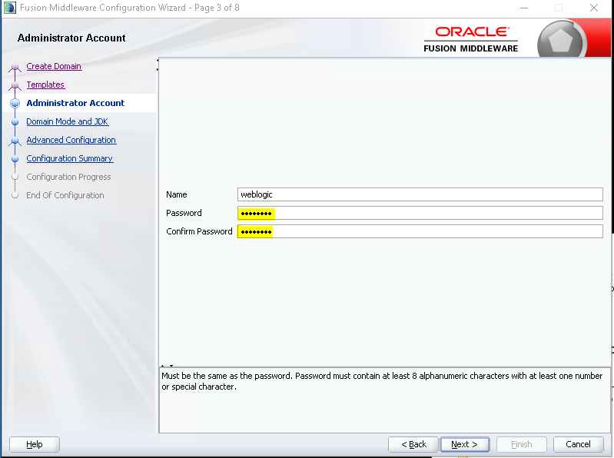

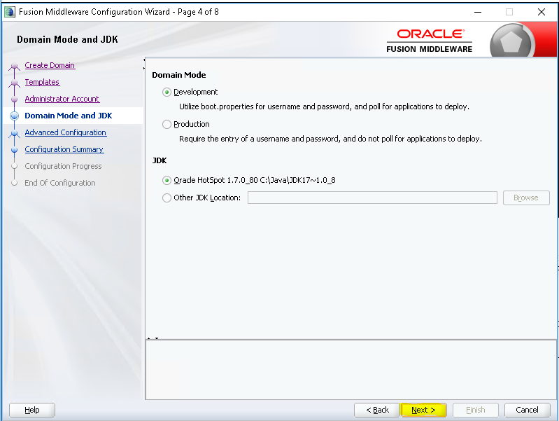

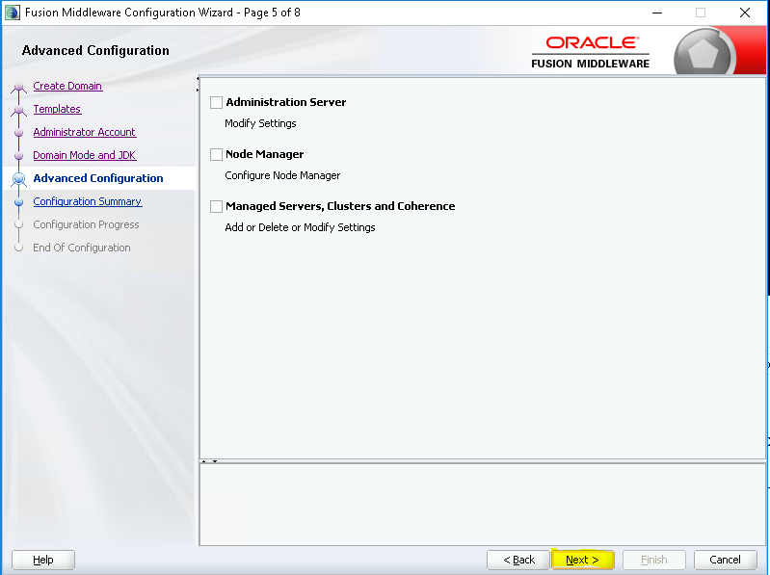

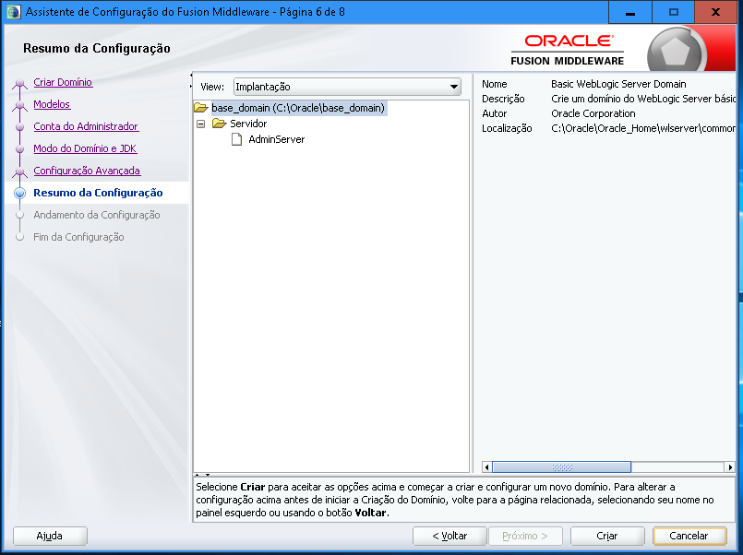

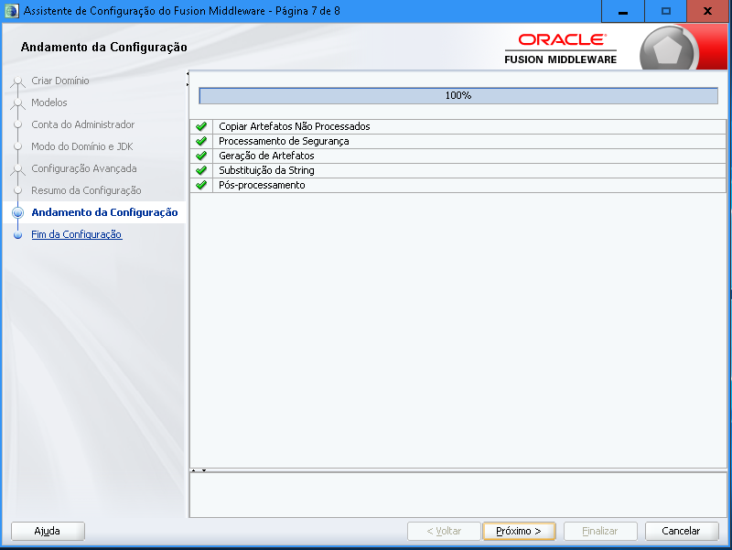

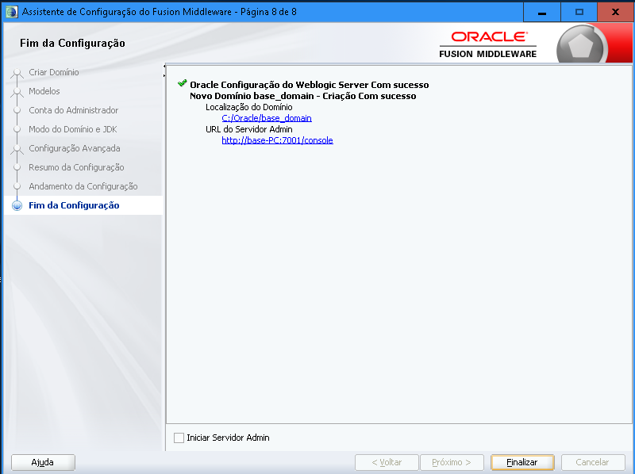

Vai ser concluída a instalação, mas ainda é necessário realizar o “Start” do servidor. Deve se criar um atalho do arquivo ‘startWebLogic.cmd’ que está localizado no endereço ‘C:\Oracle\base_domain’.

Você sabe que o servidor “startou” quando aparecer a mensagem:

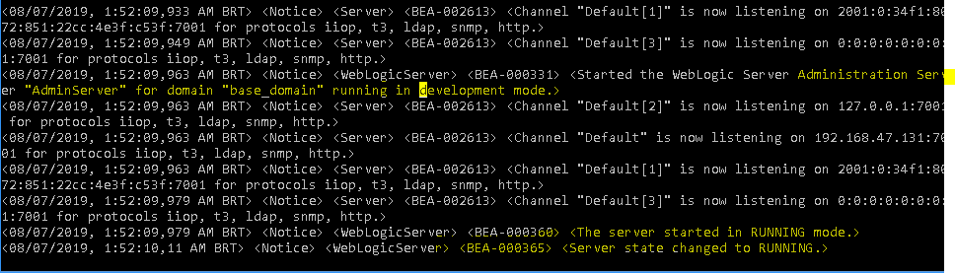

Como é a 1a vez, ele ta deployando a aplicacao Admin Console - o console administrativo também é uma aplicação que roda "em cima" do container/servidor web/weblogic.

